《 啦啦操1》本科课程教学大纲

一、课程基本信息
课程名称 | （中文）啦啦操1
 | （英文）Cheer Leading 1
课程代码 | 2100108 | 课程学分 |  | 1
课程学时 | 32 | 理论学时 | 4 | 实践学时 |  | 28
开课学院 | 教育学院 | 适用专业与年级 |  | 全校本科第2、4学期
课程类别与性质 | 通识教育必修课 | 考核方式 |  | 考查
选用教材 | 《新编大学体育与健康教程》王慧 刘彬主编 ISBN978-7-5229-0562-4 中国纺织出版社 2023.8 |  |  | 是否为  马工程教材 |  | 否
先修课程 | 体育1 2100020（1）
课程简介 | 啦啦操是一项深受广大群众喜爱的、普及性极强，集体操、舞蹈、音乐、健身、娱乐于一体的体育项目，也是一项多人的集体项目。啦啦操凭借活泼、欢快的表现形式在高校备受学生喜爱与青睐，它在塑造身心健康、建立团队精神和提升运动技能等方面具有重要作用。通过本门课程的学习，学生能初步了解啦啦操的起源、发展、分类及意义，掌握啦啦操的基本理论、学习啦啦操技术特点，掌握简单的编排的方法、原则，培养学生的表演能力、教学能力和编排能力。在啦啦操教学过程中，结合自身项目特色，让同学们体验合作意识、建立团队精神，享受集体荣誉的快乐。
选课建议与学习要求 | 本课程为体育必修课自选项目课程，适合全校本科各专业学生。如有伤、残、病及身体异常、特型等特殊原因不能参加正常体育活动的学生，应提出申请，改上以指导康复、保健为主的体育保健班课程。
大纲编写人 | 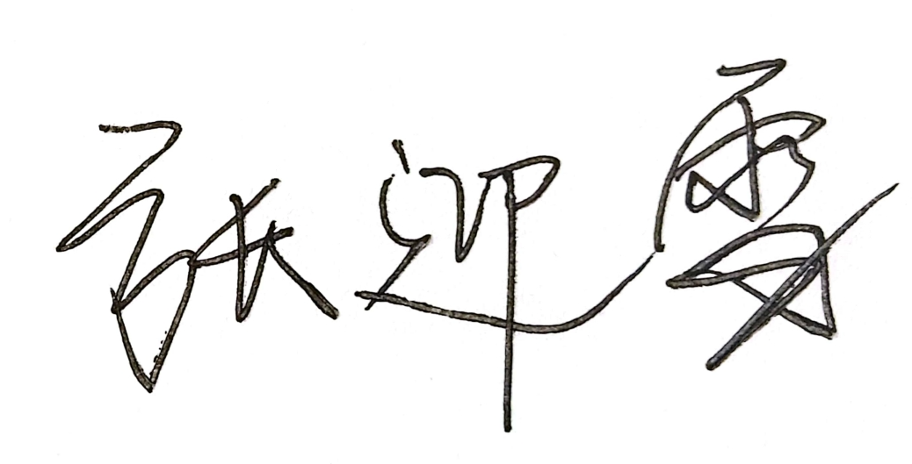 （签名） |  | 制/修订时间 |  | 2023.12
专业负责人 |  （签名） |  | 审定时间 |  | 2024.3
学院负责人 | （签名） |  | 批准时间

二、课程目标与毕业要求

（一）课程目标
类型 | 序号 | 内容
知识目标 | 1 | 了解啦啦操的基本理论知识，掌握啦啦操的特点及编排知识；
 | 2 | 学习啦啦操基本手位、基础步伐的动作特点和组合动作技能；
技能目标 | 3 | 通过掌握啦啦操基本手位、基础步伐的学习及展示，提高身体的灵活与协调能力以及体态的规范性；具备简单动作编排和担任小规模啦啦操竞赛裁判的能力。
 | 4 | 具备自主进行科学锻炼的能力，全面提高身体素质和身心健康，能承受学习和生活中的压力。
素养目标  (含课程思政目标) | 5 | 树立正确的审美观，提高学生表达沟通、协同创新及社交能力。
 | 6 | 培养学生遵纪守法和规则意识，以及吃苦耐劳、顽强拼搏的意志品质。

（二）课程支撑的毕业要求
LO1品德修养：拥护中国共产党的领导，坚定理想信念，自觉涵养和积极弘扬社会主义核心价值观，增强政治认同、厚植家国情怀、遵守法律法规、传承雷锋精神，践行“感恩、回报、爱心、责任”八字校训，积极服务他人、服务社会、诚信尽责、爱岗敬业。
②遵纪守法，增强法律意识，培养法律思维，自觉遵守法律法规、校纪校规。
LO4自主学习：能根据环境需要确定自己的学习目标，并主动地通过搜集信息、分析信息、讨论、实践、质疑、创造等方法来实现学习目标。
①能根据需要确定学习目标，并设计学习计划。
LO5健康发展：懂得审美、热爱劳动、为人热忱、身心健康、耐挫折，具有可持续发展的能力。
①身体健康，具有良好的卫生习惯，积极参加体育活动。
LO6协同创新：同群体保持良好的合作关系，做集体中的积极成员，善于自我管理和团队管理；善于从多个维度思考问题，利用自己的知识与实践来提出新设想。
①在集体活动中能主动担任自己的角色，与其他成员密切合作，善于自我管理和团队管理，共同完成任务。

（三）毕业要求与课程目标的关系
毕业要求 | 指标点 | 支撑度 | 课程目标 | 对指标点的贡献度
LO1 | ② | M | 培养学生遵纪守法和规则意识，以及吃苦耐劳、顽强拼搏的意志品质。 | 100%
LO4 | ① | M | 具备自主进行科学锻炼的能力，全面提高身体素质和身心健康，能承受学习和生活中的压力。 | 100%
LO5 | ① | H | 掌握健康与体育的基本知识，掌握科学的体育锻炼方法。 | 50%
 |  |  | 具备自主进行科学锻炼的能力，全面提高身体素质和身心健康，能承受学习和生活中的压力。 | 50%
LO6 | ① | M | 掌握啦啦操基本手位及步伐，提高身体的灵活与协调能力以及体态的规范性；具备简单动作编排和担任小规模啦啦操竞赛裁判的能力。 | 100%

三、课程内容与教学设计

（一）各教学单元预期学习成果与教学内容
第一单元：理论部分
教学内容：
1.课程介绍：课程的教学目标、教学内容、评价方法、基本要求和注意事项；
2.啦啦操概述：啦啦操的起源、发展及分类；啦啦操运动与健康知识；
3.啦啦操的编排及竞赛规则。
预期成果：通过理论部分学习，掌握啦啦操基本理论知识、编排理论，以及竞赛组织裁判工作相关理论知识；掌握健康与体育的基本知识。
教学难点：啦啦操的编排方法。

第二单元：啦啦操实践教学
教学内容：
1.形体和身体姿态及手型练习；
2.啦啦操36基本手位及基本步伐学习；
3.花球啦啦操成套动作；
4.教学竞赛。
预期成果：
1.通过学习，使学生掌握啦啦操的基本技术动作和技能，提高身体的灵活与协调能力以及体态的规范性；具备简单动作编排和担任小规模啦啦操竞赛裁判的能力。
2.通过教学比赛检验学生基本技术掌握情况，调动学生学习的积极性，并树立正确的审美观，提高学生表达沟通、协同创新及社交能力。
教学难点：身体各部位的协调配合能力、肌肉控制能力及音乐节奏的把握。

第三单元：体能练习与体质健康测试
教学内容：1.短跑 2.中长跑 3.弹跳力 4.柔韧 5.引体向上（女：仰卧起坐）
预期成果：全面提高身体素质和身心健康，能承受学习和生活中的压力。同时培养学生遵纪守法和规则意识，以及吃苦耐劳、顽强拼搏的意志品质。
教学难点：练习中学生兴趣的激发和意志品质的培养。

第四单元：有氧健身跑
教学内容：运动世界校园APP（课外练习）
预期成果：使学生具备制定运动计划，自主进行科学锻炼的能力。增强学生心肺功能，培养学生遵纪守法和规则意识。
教学难点：预防和监控学生代跑等作弊行为。

（二）教学单元对课程目标的支撑关系
课程目标  教学单元 | 1 | 2 | 3 | 4 | 5 | 6
第一单元 | √ | √ | √ | √ | √ | √
第二单元 | √ | √ | √ | √ | √ | √
第三单元 |  | √ |  | √ |  | √
第四单元 |  | √ |  | √ |  | √

（三）课程教学方法与学时分配
教学单元 | 教与学方式 | 考核方式 | 学时分配
 |  |  | 理论 | 实践 | 小计
第一单元 | 讲课 | 考查 | 4 | 0 | 4
第二单元 | 边讲边练 | 考查 | 0 | 20 | 20
第三单元 | 边讲边练 | 考查 | 0 | 8 | 8
第四单元 | 课外练习 | 考查 | 0 | 0 | 0
合计 |  |  | 4 | 28 | 32

四、课程思政教学设计
根据学校人才培养八大核心素养培养要求和思想政治教育目标，体育类课程要树立“健康第一”的教育理念，注重爱国主义教育和传统文化教育，培养学生顽强拼搏、奋斗有我的信念，激发学生提升全民族身体素质的责任感。通过实践活动形成将体育课程教学内容向思想政治教育潜移默化的过渡能力，即将思想政治教育巧妙地融入体育课堂教学，通过改进教学内容使学生切身感受到体育的魅力和自我价值的实现，实现“育体”与“育心”、“育人”的结合，通过体育塑造心灵、健全人格。
啦啦操课堂教学以价值塑造为宗旨，以国家情怀、文化传承、道德素质为核心，以“形体美、动作美、礼仪美”为主要内容，用“教师主导、学生主体”的教学理念，引导学生自主学习、合作探究，通过“感知、认知、学习、实践”灌输学生啦啦操知识，提高体形体态的控制力和表现力，实现体育和美育教育；课程中选取现下较为流行的爱国歌曲，通过音乐的解读，激发学生的爱国情怀和社会责任感；课程中分组练习，学生之间相互纠错、练习动作，并在老师指导下完成分组动作编排等，更好地培养了学生的团队合作能力和人际交往能力；运动规则和竞赛规则的讲解以及课堂纪律要求，提高了学生规则意识和社会道德修养；课外运动app的练习，提高了学生自主锻炼能力，帮助学生树立终身体育意识。

五、课程考核
总评构成 | 占比 | 考核方式 | 课程目标 |  |  |  |  |  | 合计
 |  |  | 1 | 2 | 3 | 4 | 5 | 6
X1 | 40% | 花球啦啦操成套动作评价 | 20 | 10 | 40 | 10 | 10 | 10 | 100
X2 | 20% | 考勤、检查着装、课堂练习评价 |  |  |  |  |  | 100 | 100
X3 | 20% | 《国家学生体质健康标准》测试评价 |  | 40 |  | 40 |  | 20 | 100
X4 | 20% | “运动世界校园”APP完成评价 |  | 45 |  | 45 |  | 10 | 100

